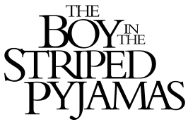
Filmverslag

1. Wat is de titel van de film?
The Boy in the Striped Pajamas.

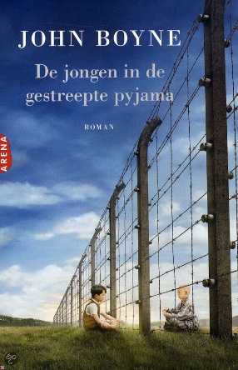
2. Wat is de titel van het boek, op basis waarvan de film is gemaakt?
The Boy in the Striped Pajamas.

3. Wie is de schrijver van het boek?
John Boyne is de schrijver van het boek.

4. a; Wie is de regisseur van de film?
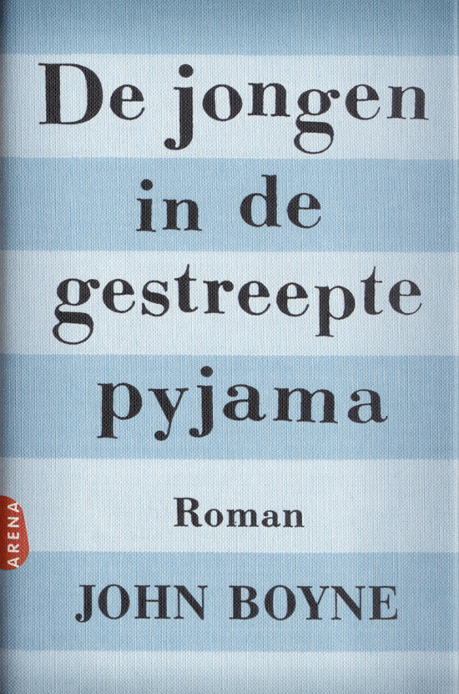
Mark Herman is de regisseur van de film.
b; Wie is de scenarioschrijver van de film?
John Boyne (roman)
Mark Herman (draaiboek)

5. Noem de namen van de belangrijkste acteurs.
- Asa Butterfield, Bruno
- David Thewiss, Ralf
- Jack Scanion, Shmuel

6. Geef een korte samenvatting van de film.
Ralf, de vader van Bruno, zit in het leger en is een de baas van het kamp Auschwitz. Het gezin van Ralf gaat daarom voor zijn werk dicht bij het kamp wonen. Bruno heeft helemaal niks door en hij denkt dat het een boerderij is. Waar kinderen met elkaar mogen spelen, hij wil graag mee spelen dus hij gaat op onderzoek uit. Hij mag niet van het erf af van zijn ouders, toch ziet hij een deur die open staat. Hij grijpt zijn kans en klimt door een klein raampje van een schuurtje, en beland in een bos. Als hij bij het concentratiekamp aankomt, ziet hij een jongetje zitten, en begint tegen hem te praten. Later bedenken ze een plan, maar hoe dat afloopt...

7. a; Waar speelt dit filmverhaal zich achtereenvolgens af?
Ze wonen eerst in Berlijn, in een heel groot huis met wel 5 verdiepingen. Zijn vader is een belangrijke nazie en moeten voor zijn werk naar polen verhuizen. Dat licht dicht bij een concentratie kamp, Auschwitz. Bruno denkt dat dat een boerderij is, dat is hem verteld.

7. b; Op welke manier worden deze plekken/plaatsen in beeld gebracht?
Berlijn wordt heel vrolijk overgebracht, ze spelen met vliegtuigjes en hebben veel plezier. Maar in Polen is het verlaten, nou ja er zijn nog joden maar die proberen de ouders zoveel als ze kunnen voor Bruno te vermijden. Hij mag niet bij ze in de buurt komen.

8. a; In welke tijd/ tijden speelt dit filmverhaal zich af?
Het speelt zich af tijdens de 2de wereldoorlog, in de film wordt niet een jaartal genoemd. In het boek zeggen ze dat het zich in 1943 heeft afgespeeld en ongeveer het verhaal een half jaar duurde.

8. b; Op welke manier worden deze ‘tijden’ in beeld gebracht?
De filmstijl is gewoon van deze tijd. Maar je ziet wel typische details van die tijd terug; kledingstijl, muziekstijl ect.

9. a; Wie zijn de hoofdpersonen in dit filmverhaal? Geef van elke hoofdpersoon de innerlijke en uiterlijke eigenschappen.
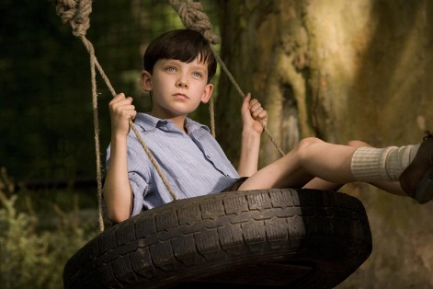
Bruno is de hoofdpersoon. Hij is negen jaar oud en erg van streek als hij ineens moet verhuizen van zijn vertrouwde huis en vriendjes in Berlijn, naar een gigantisch huis op een plek waar niets te beleven valt. Hij houdt van lezen en geschiedenis en gaat graag op, daarom wil Bruno ook ondekkingsreiziger worden. Als hij de jongen Shmuel ontmoet en vriendschap met hem sluit, leert hij meer over de verschillen tussen wat de mensen hem vertellen en de waarheid.
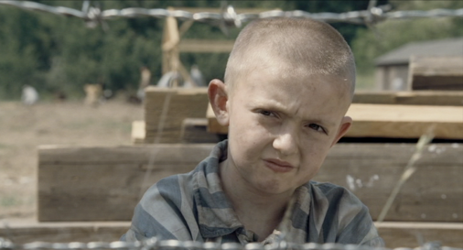
Shmuel is een joodse jongen die in Auschwitz ‘woont’ en altijd een gestreepte pyjama draagt. Zijn haar is er ook afgeschoren. Hij is ongelukkig en krijgt maar heel weinig te eten, maar hij is juist daarom erg blij als Bruno hem bezoekt. Het is moeilijk te zeggen of Shmuel weet waarom hij in Auschwitz zit en wat er met hem gaat gebeuren, maar het is wel zeker dat hij erg ongelukkig en eenzaam is, vooral omdat hij hard moet werken en zijn vader kwijt is.
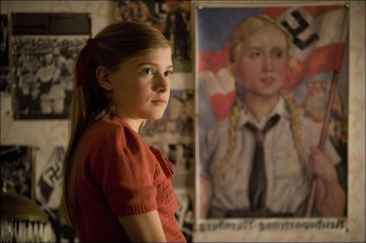
Gretel is Bruno’s oudere zusje die zich vanwege dit leeftijdsverschil altijd beter voelt dan hij. Gretel is erg meisjesachtig: ze speelt graag met poppen, slijmt bij volwassenen en voelt zich erg slim omdat ze goed kan leren en bovendien snel doorheeft wat er aan de hand is in Auschwitz. Gretel wordt een beetje verliefd op Luitenant Korler en wil niets van de ‘mensen in gestreepte pyjama’s weten.’
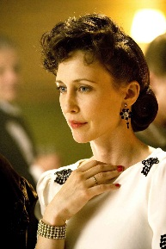
De moeder van Bruno. Ze heet Elsa en is noodgedwongen meeverhuisd omdat ze voor Bruno en Gretel moest zorgen en haar echtgenoot moest steunen. Zij vindt in de gedurende tijd dat ze daar zijn, het een toch slecht idee en wil weer met de kinderen terug naar Berlijn. Ze besluiten dat de doen, maar op de dag van vertrek kunnen ze Bruno nergens vinden.
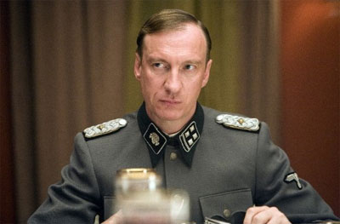
De vader van Bruno en Gretel en een belangrijke persoonlijkheid in de wereld van de nazi’s. Hij staat op goede voet met de Fury (Hitler) en is directeur geworden van Auschwitz, waardoor er ook altijd soldaten in het huis rondlopen. Zijn werk en zijn opvattingen zijn erg belangrijk voor hem en hij verwacht gewoon dat zijn gezin hierin meegaat, waardoor hij eigenlijk te weinig aandacht aan hen besteedt en niet zo nadenkt over wat goed is voor zijn gezin.

10. Een synopsis is een eerste korte beschrijving van het filmverhaal. Het is de inhoud in 2 of 3 zinnen. Welke zinnen zouden dat volgens jou zijn?
De film gaat over een jongetje Bruno, die voor zijn vaders werk verhuist naar Polen. Hij houdt van op onderzoek gaan en ontdekt dan een concentratie kamp dicht bij hun nieuwe huis ligt. Daar ontmoet hij een jongen Shmuel, maar dan gaan ze samen Shmuel’s vader zoeken...

11. Wat voor soort filmverhaal is dit?
het is een oorlogsfilm, en een drama.

12. Geef je mening over de film. Gebruik minstens 10 regels.
Ik vond de film echt heel mooi gemaakt, je kreeg net het gevoel als of je er bij was. Ook is het heel apart dat Bruno allerlei dingen niet weet die je als kijker wel weet. Dan heb je het de neiging om het aan hem te vertellen, maar dat kan dan niet. Het was ook prettig dat we het uit Bruno zijn ogen mee maakten, en niet allemaal verschillende personen. Dat vond ik echt heel goed bedacht van de rechercheur. Ook raakt de film je wel. Maar de film is wel een beetje onwerkelijk, sowieso waren er geen kinderen in Auschwitz, die werden meteen bij binnenkomst vergast. En als er wel kinderen in Auschwitz geweest zouden zijn zou het onmogelijk zijn dat er iemand bij het hek kon komen, laat staan er onderdoor kruipen. Verder is het wel een super aansprekende en mooie film.

13. Beschrijf de eerste beelden van de film. Is er een soort inleiding, of zit je meteen in het verhaal.
Ik vind dat er wel een inleiding is, want Bruno komt uit school spelend en ziet dat ze alles aan het inpakken zijn, het blijkt dus dat ze gaan verhuizen. Daarna begint eigenlijk pas het verhaal in Polen.
14. Beschrijf de laatste beelden van de film. Heeft dit filmverhaal een open einde of een gesloten einde.
Ze waren die dag bezig met inpakken, ze zouden zo weer terug naar hun oude huis. Maar Bruno had Shmuel nog beloofd hem te helpen met zijn vader te zoeken. Bruno ging door de deur en het kleine raampje, en liep door de bossen. Ondertussen begon het te regenen en te onweren. Hij was aangekomen bij het hek en ze groeven een gat onder het hek door, hij kreeg andere kleren aan en een hoedje op zodat zijn haar verbergt werd. Opeens moest iedereen zich verzamelen in de barakken, wat was dit nou? Dit was nog niet eerder gebeurd. Zijn gezin was hem ondertussen gaan zoeken. Toen ze bij de hekken aan kwamen en zagen dat er een gat en zijn kleren lagen, barste zijn moeder uit in huilen. Haar eigen man had haar kleine zoontje vergast.
Ik vind dat het een gesloten verhaal is, omdat de hoofdpersoon gestorven is.

15. Chronologie is op volgorde van tijd. Is dit filmverhaal chronologisch of niet chronologisch opgebouwd?
Ja, alles is op tijd achter elkaar aan. Er zijn ook geen flashbacks of terugblikken, helemaal niks.

16. a; Wordt er tijd overgeslagen. Zijn er tijdsprongen?
Soms vliegen er een paar dagen voorbij, maar het is niet dat het ineens jaar later is.
16. b; Op welke manier wordt dit in de film aangegeven?
Het is er niet, dus wordt ook niet aangegeven.

17. Hoelang duurt de film ongeveer en hoe lang duurt het verhaal dat in de film verteld wordt?
In de film duurt het verhaal ongeveer een half jaar, maar de tijdsduur van de film is 94 minuten.

2. a; Welke rol speelt de muziek bij deze film?
De muziek legt overal extra gevoel bij. Dat is bij deze film heel toepasselijk, en dat maakt het verhaal dan ook mooier, en dat is mooi!
2. b; Wie is de componist?
De componist is James Horner

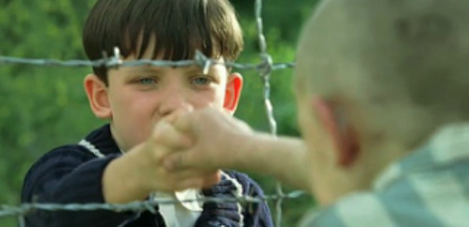

Gemaakt door Lianne Bosma
H3B Havo

